ИНН 1834053080, КПП 184001001,
Приволжский филиал ОАО «ПРОМСВЯЗЬБАНК»
Реквизиты: р/с № 40702810303000083510

БИК 042202803 к/с 30101810700000000803

426039, УР, г. Ижевск, ул. Новосмирновская, 14
Контакты: тел. +7 (3412) 77-27-28
e-mail: office@pk-vortex.ru, www.pk-vortex.ru

ПАСПОРТ № 004
Наименование продукции: Очищающая паста для рук «Sapo» ТМ «Complex»
ГОСТ 31696-2012

Сертификат соответствия: № RU С-RU.AB29.B.01198/22 Серия RU №0407311
Выдан: «ЛСМ» ООО «Трансконсалтинг»
Срок действия: с 30.12.2022 по 29.12.2027
Номер партии: 004 | Масса партии: 655 кг
Дата изготовления: 14.01.2025 г.
Срок годности: 3 года со дня изготовления.
Продукция изготовлена на предприятии система менеджмента качества которого соответствует требованиям ГОСТ Р ИСО 9001-2015 (ISO 9001:2015).

№ п/п | Наименование показателей контроля качества | Требования к качеству | Результаты анализов | Методика
1. | Внешний вид | Густая непрозрачная масса голубого цвета | Соотв. | СМ «ПК «Вортекс» п. 1.1
2. | Плотность, кг/м³ | 1350-1400 | 1400 | СМ «ПК «Вортекс» п. 1.3

Заключение: качество продукции соответствует требованиям ГОСТ 31696-2012.

Старший технолог  ООО «ПК Вортекс» | 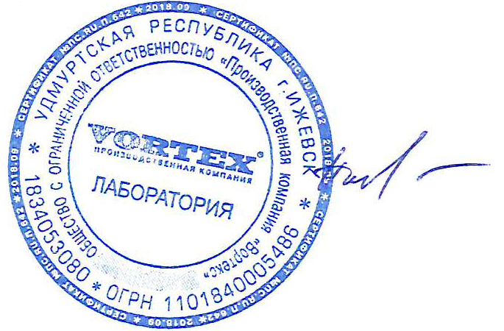 | Полищук Е.Г.

